УВАЖАЕМЫЕ НАЛОГОПЛАТЕЛЬЩИКИ!

Межрайонная ИФНС России № 1 по Псковской области сообщает, что на официальном сайте ФНС России размещена промо-страница «Налоговые уведомления 2022 года» https://www.nalog.gov.ru/rn77/nu2022/).
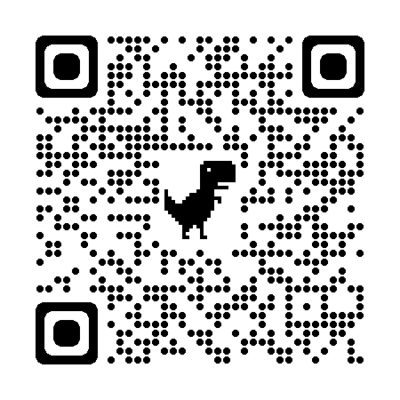

Что такое налоговое уведомление и как его исполнить

Налоговое уведомление — это документ, который налоговые органы ежегодно направляют налогоплательщикам — физическим лицам.
В этом году оно содержит информацию о налогах за 2021 год:
- транспортном,
- земельном,
- на имущество физических лиц,
- НДФЛ (в отношении доходов, по которым он не был удержан).
Что нужно знать о налоговом уведомлении:
- Оно направляется не позднее 30 дней до наступления срока уплаты налогов.
- Если общая сумма налогов составляет менее 100 рублей, оно не направляется. Исключение - отправка уведомления в календарном году, по истечении которого налоговый орган больше не сможет его направить.
- Приоритетный способ рассылки уведомлений - в электронной форме через Личный кабинет налогоплательщика.
- Лицам, не имеющим доступа к этому сервису, оно отправляется по почте заказным письмом.
- Налоговое уведомление за налоговый период 2021 года должно быть исполнено (оплачено) не позднее 1 декабря 2022 года.

